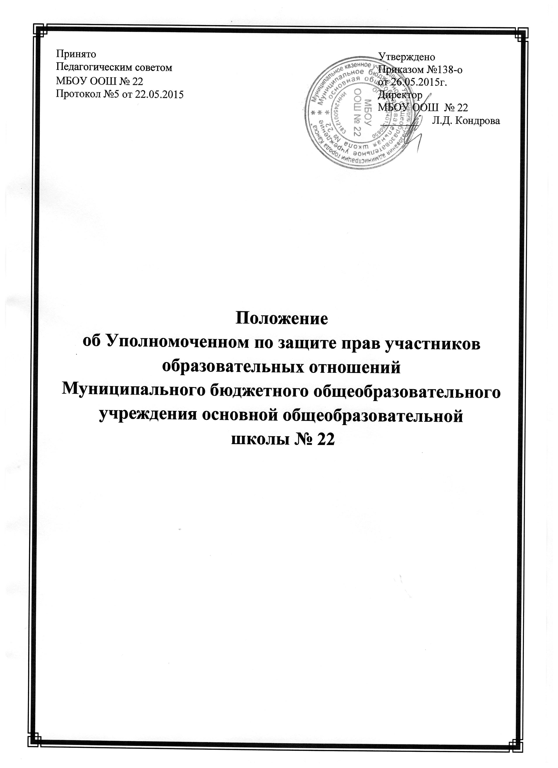

ПОЛОЖЕНИЕ

об Уполномоченном по защите прав

участников образовательных отношений

Муниципального бюджетного общеобразовательного учреждения

основной общеобразовательной школы № 22

1. Общие положения
1.1.Настоящее Положение об Уполномоченном по защите прав участников образовательных отношений Муниципального бюджетного общеобразовательного учреждении основной общеобразовательной школы № 22 (далее - школа) разработано в соответствии с Конвенцией ООН по правам ребенка и Федеральным законом от 24,07Л 998 №124 ФЗ «Об основных гарантиях прав ребенка в РФ», Федеральным законом от 29 декабря 2012 года №273-ФЗ «Об образовании в Российской Федерации», Законом Красноярского края №3-626 от 25.10.2007г. «Об Уполномоченном по правам человека в Красноярском крае».
1.2.Уполномоченный по защите прав участников образовательных отношений вводится в состав Совета по профилактике в целях усиления гарантий защиты прав, свобод и законных интересов (далее - прав) участников образовательных отношений, а также восстановления их нарушенных прав.
1.3.Деятельность Уполномоченного по защите прав участников образовательных отношений осуществляется на общественных началах.

2.Основные цели и задачи Уполномоченного по защите прав участников образовательных отношений.
2.1.Основными целями и задачами Уполномоченного являются:
- содействие восстановлению нарушенных прав участников образовательных отношений;
- оказание помощи родителям (законным представителям) обучающихся в регулировании взаимоотношений родителей (законных представителей) обучающихся с детьми в конфликтных ситуациях;
обеспечение взаимодействия обучающихся, их родителей (законных представителей) обучающихся, семей, педагогических работников и других участников образовательных отношений по вопросам защиты их прав ;
- содействие правовому воспитанию участников образовательных отношений.
2.1.В своей деятельности Уполномоченный руководствуется Конвенцией ООН о правах ребенка. Конституцией РФ, законодательством РФ и международными договорами РФ, защищающими права и интересы ребенка, Уставом Муниципального бюджетного общеобразовательного учреждении основной общеобразовательной школы № 22 и настоящим Положением.

3. Права и обязанности Уполномоченного по защите прав участников образовательных отношений.
3.1. Уполномоченный действует в пределах, компетенции, установленной настоящим Положением, и в рамках образовательных отношений. Он не принимает управленческих решений, отнесенных к образовательной деятельности и компетенции должностных лиц организации, осуществляющей образовательную деятельность.
3.2.Для реализации задач Уполномоченный имеет право:
- посещать уроки, родительские собрания, заседания педагогического совета или иных органов самоуправления, совещания, проводимые директором школы;
- получать пояснения по спорным вопросам от всех участников образовательных отношений:
- проводить самостоятельно или совместно с органами самоуправления, администрацией Учреждения проверку фактов нарушения прав участников образовательных отношений;
- заниматься решением проблем по собственной инициативе при выявлении фактов грубых нарушений прав участников образовательных отношений;
- пользоваться помощью участников образовательных отношений при решении вопросов, относящихся к его компетенции;
- вносить рекомендации (письменные и устные) администрации, педагогическому совету, органу самоуправления, предлагать меры для разрешения конфликта;
- представлять свое мнение, оценки и предложения, как общего характера, так и по конкретным вопросам по результатам изучения и обобщения информации о нарушении прав участников образовательных отношений педагогическому совету или иным органам самоуправления и администрации школы.
3.3. Уполномоченный обязан:
- содействовать разрешению конфликта путем конфиденциальных переговоров;
- по окончании учебного года предоставлять Управляющему Совету школы, отчет о своей деятельности с выводами и рекомендациями.
3.4. Уполномоченный не вправе разглашать ставшие ему известными конфиденциальные сведения о частной жизни других лиц без их письменного согласия.

4. Процедура рассмотрения Уполномоченным обращений участников образовательных отношений
4.1. Уполномоченный рассматривает обращения участников образовательных отношений (обучающихся, педагогических работников, родителей (законных представителей обучающихся)), касающиеся нарушения их прав, связанных с осуществлением образовательных отношений.
4.2. Обращение подается Уполномоченному в срок не позднее трех месяцев со дня нарушения права заявителя или с того дня, когда заявителю стало известно об их нарушениях. Обращение может подаваться как в письменной, так и в устной форме. Письменное обращение должно содержать Ф.И.О, адрес заявителя, изложение существа вопроса.
4.3. Получив обращение, Уполномоченный:
- в срок не позднее десяти рабочих дней со дня получения обращения принимает его к рассмотрению;
- разъяснить заявителю о других мерах, которые могут быть предприняты для защиты прав заявителя;
- обращается к администрации школы с ходатайством о проведении проверки по фактам выявленных нарушений;
- в случае необходимости обращается за разъяснениями к Уполномоченному по правам человека в городе Канске;
- в случае необходимости передает обращение органу или должностному лицу, к компетенции, которых относится разрешение обращения, по существу.
4.4. Уполномоченный вправе отказать от принятия обращения к рассмотрению, мотивированно обосновав свой отказ.
4.5. О принятом решении Уполномоченный в семидневный срок уведомляет заявителя.
4.6. Уполномоченный взаимодействует:
- с государственными и муниципальным органами управления образованием;
-уполномоченным по правам человека в городе Канске;
-комиссией по делам несовершеннолетних и защите их прав;
-отделом по делам несовершеннолетних МО МВД России «Канский»;
-органами опеки и попечительства.

5. Обеспечение деятельности Уполномоченного по защите прав участников образовательных отношений
5.1. Для эффективной работы Уполномоченного администрация школы оказывает ему всемерное содействие в предоставлении на период личного приема отдельного помещения, в выдаче запрашиваемых документов и иных сведений, необходимых для осуществления деятельности в пределах его компетенции.
5.2. Администрация школы не вправе вмешиваться и препятствовать деятельности Уполномоченного с целью повлиять на его решение в интересах отдельного лица.

6. Порядок избрания Уполномоченного по защите прав участников образовательных отношений
6.1. Уполномоченным может быть педагогический работник: учитель, воспитатель, педагог-психолог, социальный педагог, а также родитель (законный представитель обучающегося), как участник образовательных отношений
6.2. Участник образовательных отношений, занимающий в образовательном учреждении административную должность, не может быть избран Уполномоченным.
6.3. Порядок избрания Уполномоченного.
6.3.1. Подготовка и проведение выборов Уполномоченного:
- для организации и проведения выборов приказом директора школы создается избирательная комиссия;
- подготовка выборов осуществляется, открыто и гласно;
- информация о кандидатах на должность Уполномоченного до общего собрания вывешивается на школьном стенде;
- всем кандидатам на должность Уполномоченного предоставляются равные права на ведение предвыборной агитации;
- предвыборная агитация может проводиться с использованием листовок с данными, характеризующими кандидата, собраний и встреч с участниками образовательных отношений, публичных дебатов, дискуссий между кандидатами и т.п.;

- запрещается некорректная агитация, оскорбляющая или унижающая честь и достоинство кандидата;
- предвыборная агитация заканчивается за 2-3 дня до выборов.
6.3.2. Процедура выборов:
-выборы проводятся один раз в четыре года в сентябре месяце;
-в выборах участвуют работники Учреждения, родители (законные представители обучающихся), обучающиеся, достигшие 14-летнего возраста;
-обучающиеся школы на классных собраниях рассматривают кандидатуры на должность Уполномоченного;
- выбрав кандидатуру, делегируют представителей для участия в общем собрании школыс целью избрания Уполномоченного;
- участники общего собрания избирают Уполномоченного большинством голосов (не менее 2/3 от общего числа участников общего собрания) открытым или прямым тайным голосованием. Форма голосования определяется директором школы;
- избранным считается кандидат, набравший большее количество голосов;
- итоги оформляются протоколом и направляются в УО;
- информация об итогах выборов размещается в специально отведенном месте.
6.4. Досрочное прекращение деятельности Уполномоченного допускается в случае:
- прекращение действия трудового договора, заключенного с педагогическим работником школы;
- подачи личного заявления о сложении полномочий;
- неисполнения (ненадлежащего исполнения) своих обязанностей;
- неспособности по состоянию здоровья или по иным причинам исполнять свои обязанности;
- вступления в законную силу обвинительного приговора суда в отношении Уполномоченного

